Nota de prensa
Madrid, Febrero 2023

La robustez en su máximo esplendor
El nuevo 5G Smartphone Gigaset GX6 PRO para empresas

Incluso más potente para el exigente trabajo del día a día: Gigaset ha actualizado el GX6, su resistente smartphone 5G, ahora con su versión PRO - ¨Made in Germany,¨ con una RAM de 8GB, eSIM y Android Enterprise incluyendo administración zero-touch. El Gigaset GX6 PRO ha sido testado de acuerdo con el estándar militar MIL-STD-810H y cumple con la protección IP68 (a prueba de polvo y agua). Además las empresas pueden obtener dispositivos personalizados de Gigaset Business Support. El Gigaset GX4 Pro se encuentra en desarrollo.
¨El smartphone de gama alta impresiona por su alto rendimiento y sus amplias características, incluyendo certificación IP68, botones de libre asignación y carga inductiva,¨ es el veredicto de la revista tecnología CHIP en Octubre de 2022 sobre Gigaset GX6, otorgándole al dispositivo la clasificación de ¨muy bueno¨. “Gigaset ha presentado un potente smartphone para exteriores con el GX6. Combina las cualidades típicas de un teléfono móvil existente, con un diseño adecuado para el uso diario y buenas funcionalidades”. Ahora Gigaset está introduciendo el GX6 PRO, la versión para el uso en ambientes profesionales. ¨Cada vez más empresas confían en los dispositivos móviles de Gigaset,¨ dice Jörg Wissing, Director de Desarrollo de Producto y Negocio de Gigaset. ¨Deutsche Bahn, por ejemplo, utiliza nuestros smartphones – los maquinistas utilizan dispositivos de nuestra serie GS. Sabemos que en el ámbito profesional se exigen estándares muy altos. Lo abordamos con nuestra serie PRO. Robustos, resistentes, Made in Germany, hasta 5 años de soporte de software, conectividad de primer nivel, carga súper rápida y batería reemplazable- el Gigaset GX6 PRO también cuenta con una RAM ampliada de 6GB, Android Enterprise, funcionalidad eSIM integrada y una ranura triple para dos tarjetas SIM y una tarjeta de memoria.

Diseñado para empresas
El sistema operativo del Gigaset GX6 PRO hace que la gestión del dispositivo sea mucho más sencilla. La capacidad Zero-touch y la compatibilidad TeamViewer permite a los responsables IT a configurar el GX6 PRO de forma rápida y sencilla. El dispositivo viene con una larga vida útil: las actualizaciones de seguridad estarán disponibles hasta cinco años después de su lanzamiento al mercado; las dos próximas actualizaciones de Android hasta la versión 14 están firmemente planificadas y la batería de 5000 mAh puede sustituirse manualmente.

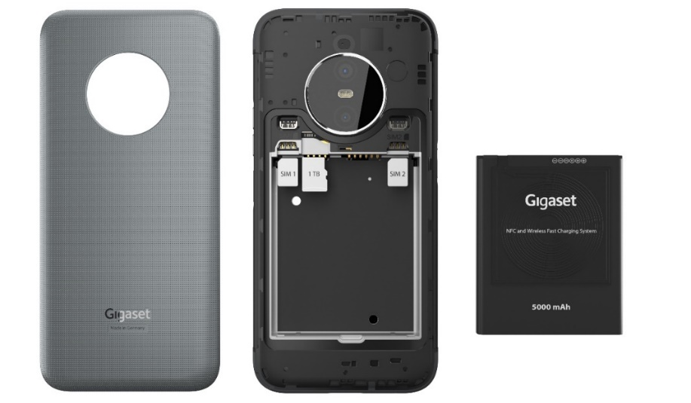

El GX6 PRO también se puede personalizar como parte de los pedidos de empresa. Al fabricarse en Alemania permite que, los logotipos de la empresa, los números IMEI, los nombres de los departamentos u otra información, se pueden grabar en la parte posterior del dispositivo, incluso si se trata de pequeñas cantidades. Esto ayuda a mejorar la identificación de los empleados con la empresa y puede prevenir el robo. El GX6PRO también viene con software preinstalado si así se solicita – desde una pantalla de inicio personalizada hasta aplicaciones predefinidas o detalles de gestión del dispositivo, pasando por una serie de fondos de pantalla y tonos de llamada como el melodía de la empresa.
El compañero perfecto para el exigente trabajo del día a día
El Gigaset GX6 Pro cuenta con una carga súper rápida de hasta 30 vatios a través de un cable con un cargador compatible que permite recargar la batería hasta un 90% de su capacidad en unos 60 minutos. También admite carga inalámbrica de hasta 15 vatios según el estándar Qi. La tecnología BatteryLife+ de Gigaset GX6 PRO prolonga la vida útil de ésta hasta un 50% mediante una configuración predeterminada para el umbral de carga. El Gigaset GX6 PRO ha sido probado de acuerdo con el estándar MIL-STD-810H y certifica que cumple el IP68 – el dispositivo resiste a caídas, fuertes vibraciones, fluctuaciones de temperatura, humedad y polvo. La carcasa se puede limpiar con agua, jabón, alcohol o desinfectante.
Buen hardware, buen trabajo
Funciones como 5G, USB 3.0, Wi-Fi 6, NFC y Bluetooth 5.2 significan que el Gigaset GX6 PRO también cumple con los exigentes requisitos de conectividad. El sensor de huellas dactilares se encuentra en el lateral de la carcasa en el botón de encendido/apagado, la tecla de función física programable facilita el acceso a determinadas funciones o aplicaciones – y el clásico conector de 3,5 mm también está incorporado. La pantalla perforada FHD+ con una frecuencia de refresco de hasta 120 Hz mide 6,6 pulgadas, está protegida por cristal Corning® Gorilla® y alcanza un brillo de 550 nits para que todo se pueda ver con claridad incluso a plena luz del sol. El procesador octa-core MediaTek Dimensity 500 5G 2,4GHz proporciona suficiente potencia. Por primera vez en un dispositivo Gigaset, la cámara gran angular PDAF de 50 MP tiene estabilización óptica de imagen (OIS). El sensor de 1/1,55 pulgadas con un tamaño de píxel de 1008 μm garantiza imágenes brillantes incluso en malas condiciones de iluminación.

Igual de resistente: El Gigaset GX4 PRO
El Gigaset GX4, que se presentó en diciembre de 2022, estará también disponible en una versión PRO, con el doble de memoria RAM ampliada de 6GB, eSIM, numerosas opciones de personalización, actualizaciones de hasta 5 años y Android Enterprise con todas las ventajas para la administración del dispositivo. El anillo de luz LED en la parte trasera y el llamativo toque naranja hacen que el Gigaset GX4 PRO atraiga todas las miradas. El smartphone 4G con todas las funciones incorporadas se sitúa por debajo del GX6 PRO y se espera que esté disponible a partir del primer trimestre de 2023.

Disponibilidad y precios
Gigaset comercializa su gama profesional a través de una red de partners cualificados, que incluyen a proveedores de IT y telecomunicaciones, VARs, así como de sistemas empresariales. Los socios ofrecen asesoramiento, venden e instalan las soluciones de Gigaset Professional, así como otros servicios. A través de Gigaset Retailer Search¨ se puede encontrar un distribuidor local.
El Gigaset GX6 PRO estará disponible a través de distribuidores cualificados en los colores negro titanio y gris titanio a partir de febrero de 2023.

Gigaset es una empresa que opera a nivel internacional en el ámbito de la tecnología de las comunicaciones. La empresa es líder en el mercado europeo de teléfonos DECT y también es líder en el ámbito internacional, con alrededor de 900 empleados y actividades de venta en 54 países. Sus actividades comerciales también comprenden una amplia cartera de smartphones, soluciones para el hogar inteligentes basadas en la nube para seguridad, comodidad, gestión y cuidado de la energía, soluciones de telefonía fija y móvil basadas en DECT IP, así como sistemas de una y varias celdas para pequeñas, medianas empresas y grandes empresas.
Follow us on: Facebook | Instagram | Pinterest | Twitter | YouTube | Blog | Xing | LinkedIn
Visit our homepage: www.gigaset.com

Más información
Gabinete de Prensa: Eolo Comunicación
Alicia de la Fuente (alicia@eolocomunicacion.com)
Teléfono: 91 241 69 96/ 669 82 52 78

